Акция «Память, которой не будет забвенья»

В преддверии 70-летия Великой Победы Акция «Память, которой не будет забвенья очень актуальна. Чем дальше от нас эти годы, тем глубже осознание великого подвига военного поколения, его мужества, силы духа и самоотверженности. Ветераны задали высочайшую нравственную планку – показали пример преданности своему Отечеству. Наш долг – помнить об этом и беречь мир.
Жизнь не стоит на месте. Она идёт своим чередом. Развиваются города и сёла. Уделяется серьезное внимание благоустройству памятников, обелисков, мемориальных досок. Для того чтобы молодое поколение знало и хранило свою историю, передавало её своим детям и внукам.
И в нашей гимназии уделяется должное внимание этому. В школьном музее обновлена экспозиция «Чтим павших, помним живых», которая посвящена Великой Отечественной войне. С особой бережливостью относимся к военным экспонатам: газете «Комсомольская правда», выпущенной к 9 мая, фляжке и портсигару, прошедших через всю войну, письму с фронта и тд.

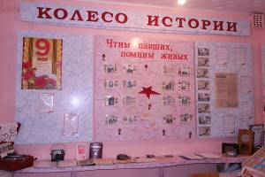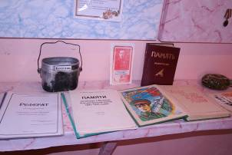

В гимназии к 9 Мая планируется построение Зала боевой славы на втором этаже рядом со школьным музеем. На сегодня заказан стенд, посвященный Великой Победе.

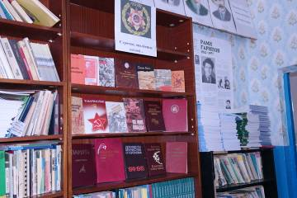

В преддверие знаменательного события и школьная библиотека включились в работу. В настоящее время оформлена книжная выставка «Строки, опаленные войной», где представлены художественные произведения, освещающие суровые военные годы, подвиги советских войск, трудную жизнь в тылу…
С 16 по 21 марта на базе гимназии проведен муниципальный литературно-творческий дистанционный конкурс «Знай и помни!», посвященный 70-летию Победы в Великой Отечественной войне 1941 – 1945 годов по трем номинациям: «Слагаю оду солдату», «Интервью с ветераном», «Боевой листок».
Мы никогда не забудем своих предков, подаривших нам свободу, мы очень благодарны им!!!
Давайте вместе всегда хранит память о солдатах-освободителях, тружениках, проявивших стойкость и твердость духа в тылу в военное и в послевоенное время.

История не прощает, когда её забывают,
И, что хуже всего, предают.
И пусть не думают, что мёртвые не слышат,
Когда о них потомки говорят…
(Н. Майоров)

